Профилактическая акция «БЕЗОПАСНАЯ ГОРКА» в группе «Домовята»

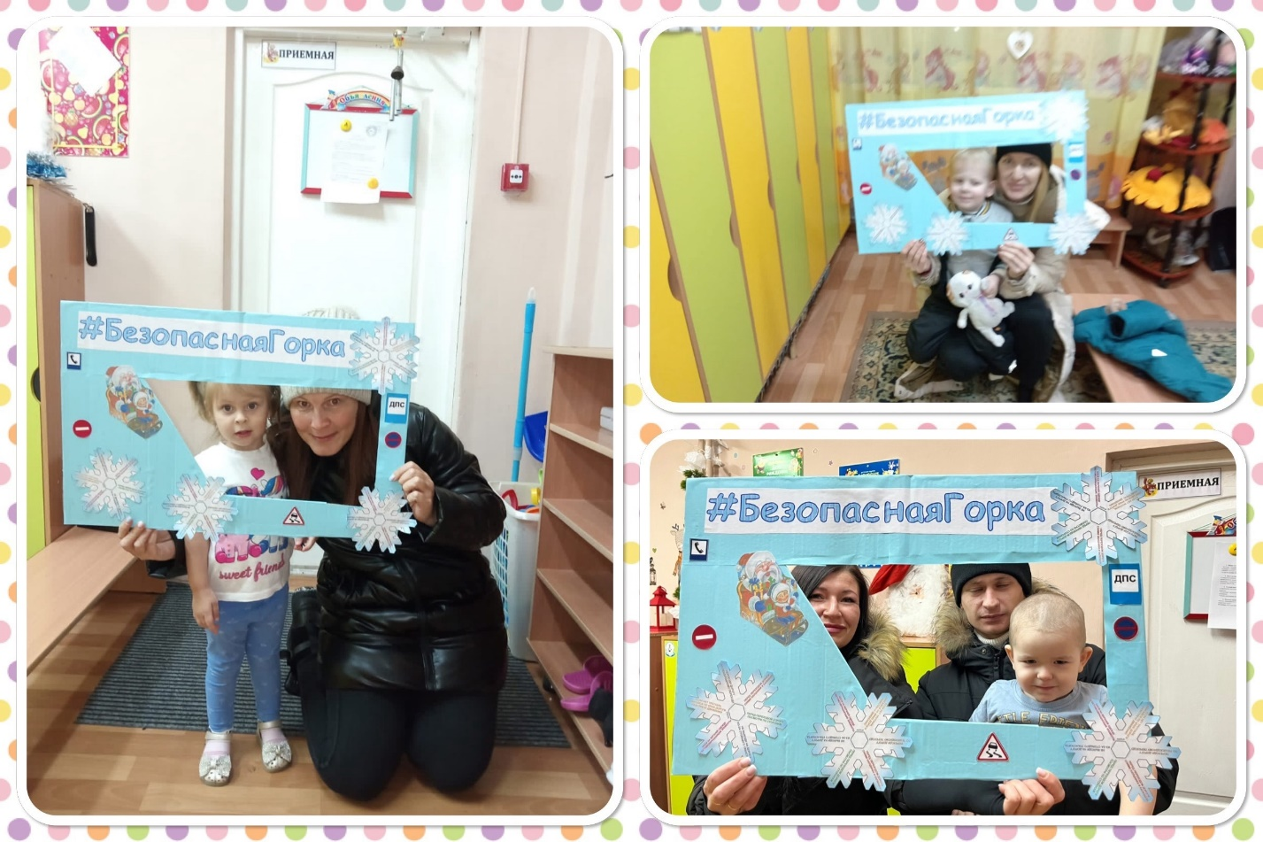  
  
В связи с погодными условиями зимнего периода года, способствующих естественному образованию опасных горок, наледей и скатов, сформированных искусственным образом снежных валов, выходящих на проезжую часть, в целях активизации работы по профилактики дорожно-транспортного травматизма и обеспечения безопасности несовершеннолетних в зимний период, а так же предотвращения дорожно-транспортных происшествий, связанных с неожиданным появлением детей на проезжей части проводилось профилактические мероприятия «БЕЗОПАСНАЯ ГОРКА».  
  
Для воспитанников были организованы беседы по темам: «Где должны играть дети», «Осторожно – горка!», «Как вести себя на дороге?», чтение художественных произведений, рассматривание картин, иллюстраций, стихов о транспорте, о правилах дорожного движения.  
  
Для родителей педагогами были подготовлены памятки различной тематики: «Осторожно – горка!», «Безопасность ваших детей – в ваших руках».